**РОССИЙСКИЙ УНИВЕРСИТЕТ ДРУЖБЫ НАРОДОВ**

**Факультет физико-математических и естественных наук**

**Кафедра прикладной информатики и теории вероятностей**

**ОТЧЕТ**

**ПО ЛАБОРАТОРНОЙ РАБОТЕ № 4**

*дисциплина: Архитектура вычислительных систем*

Студент: Уханаева Сансара Зоригтуевна

Студ. билет № 1132229047

Группа: НБИбд-03-22

**МОСКВА**

2022 г.

**Цель работы:**

Освоение процедуры компиляции и сборки программ, написанных на ассемблере NASM.

**Выполнение лабораторной работы:**

***1. Программа Hello world!***

Рассмотрим пример простой программы на языке ассемблера NASM. Традиционно первая программа выводит приветственное сообщение Hello world!на экран.

Создадим каталог для работы с программами на языке ассемблера NASM и перейдем в созданный каталог:



Создадим текстовый файл с именем hello.asm с помощью команды touch

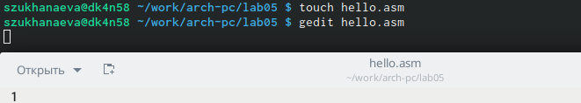

Далее откроем этот файл с помощью текстового редактора mcedit.



Введем в него следующий текст:

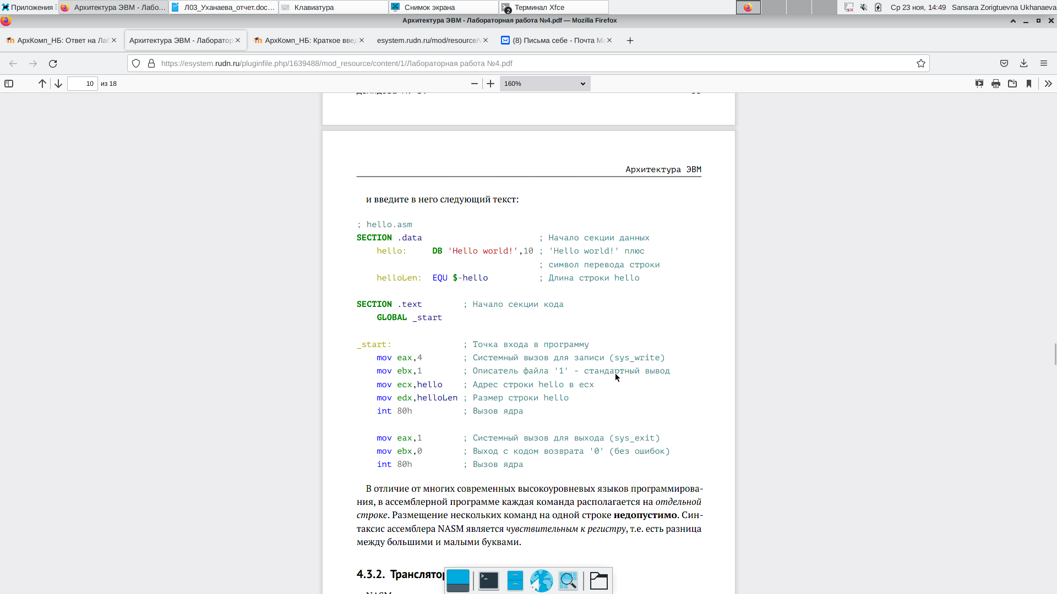

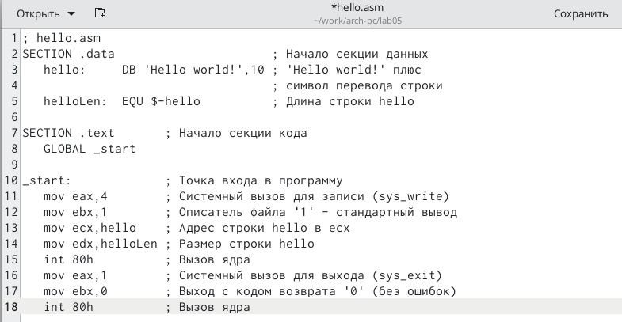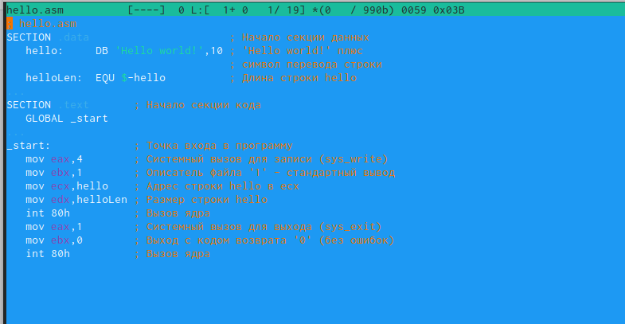

***2. Транслятор NASM.***

Для компиляции приведённого выше текста программы «Hello World» напишем:

nasm -f elf hello.asm

Затем с помощью команды ls проверим, что объектный файл был создан:

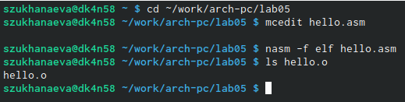

Объектный файл имеет имя «hello.o»

***3. Расширенный синтаксис командной строки NASM***

Полный вариант командной строки nasm выглядит следующим образом:

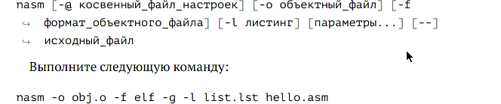

Выполним следующую команду:

nasm -o obj.o -f elf -g -l list.lst hello.asm

Данная команда скомпилирует исходный файл hello.asm в obj.o

С помощью команды ls проверьте, что файлы были созданы.



***4. Компоновщик LD***

Чтобы получить исполняемую программу, объектный файл передадим на обработку компоновщику:

ld -m elf_i386 hello.o -o hello

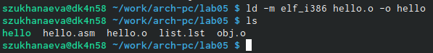

С помощью команды ls проверим, что исполняемый файл hello был создан.



Выполним следующую команду:

ld -m elf_i386 obj.o -o main

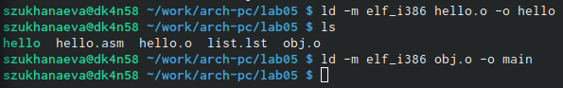

Имя исполняемый файла - «obj.o»

***5. Запуск исполняемого файла***

Запустим на выполнение созданный исполняемый файл, находящийся в текущем каталоге, можно, набрав в командной строке:

./hello

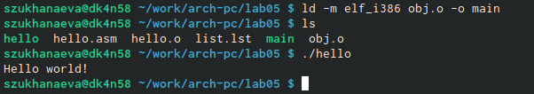

**Задание для самостоятельной работы**

1. В каталоге ~/work/arch-pc/lab05 с помощью команды cp создим копию файла hello.asm с именем lab5.asm



2. С помощью любого текстового редактора внесем изменения в текст программы в файле lab5.asm так, чтобы вместо Hello world! на экран выводилась строка с вашими фамилией и именем.

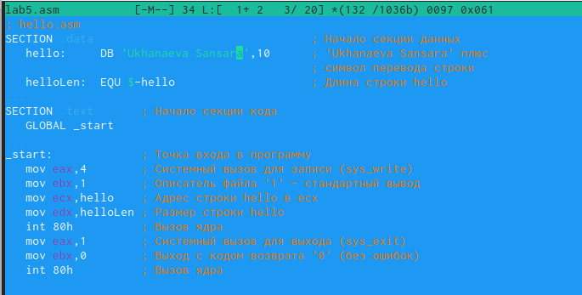

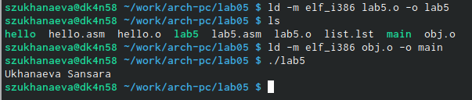3. Оттранслируем полученный текст программы lab5.asm в объектный файл. Выполним компоновку объектного файла и запустим получившийся исполняемый файл.

4. Скопируем файлы hello.asm и lab5.asm в свой локальный репозиторий в каталог ~/work/study/2022-2023/"Архитектура компьютера"/arch-pc/labs/lab05/. Загрузим файлы на Github

**Вывод:** Я освоила процедуры компиляции и сборки программ, написанных на ассемблере NASM.